Глинотерапия – это один из методов исцеления искусством, основанный на благотворном влиянии глины на нервную систему человека.
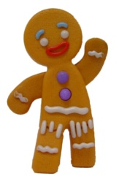
Положительное воздействие глины передаётся через кожу рук, ладони. Химическое воздействие глины положительным образом отражается на биологии организма.

– пластичный материал, имеющий комфортную для кожи температуру. Простое разминание глины в руках способно расслабить человека, снять психоэмоциональное напряжение, активизировать работу нейронов головного мозга. При лепке из глины включаются творческие способности, задействуются скрытые ресурсы.

Для детей с ОВЗ глина особенно полезна.
- Ребёнок учится работать в трёхмерном пространстве, тем самым развивает зрительно-пространственную координацию.
- Лепка из глины открывает перед ребёнком с ОВЗ мир формы и текстуры. Гончарный промысел предполагает работу с гончарным кругом, где основным навыком является центровка, которая обеспечивается благодаря приложению необходимой силы рук для удержания глины в центре гончарного круга.
  - Постоянные занятия с глиной способствует укреплению мышц и коррекции мелкой моторики рук.
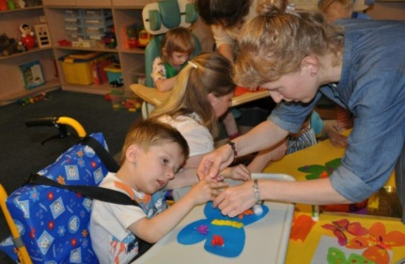

Развитие мелкой моторики рук очень важно для детей.
Это тесно связано с развитием речи.

Лепка из глины для детей с ОВЗ – хороший способ отдыха, а так же оздоравливание.

Работая с глиной, ребенок старается передать то, что ему запомнилось, что взволновало и вызвало интерес, поэтому эта работа оказывает довольно большое влияние на умственное развитие ребёнка. Прежде всего она учит наблюдать. Ребенок пытается лепить то, что он уже знает, с чем встречался раньше, по представлению или по памяти.

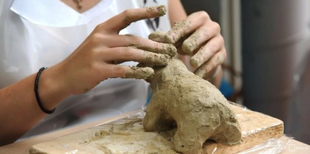
Очень полезна работа с глиной с точки зрения активной деятельности кистей рук, так как заставляет ребенка с ДЦП искать способы приспособления к ситуации, ведь размять глину одной рукой трудно, тем более, если движения этой руки имеют двигательный дефект.

Занятия в гончарной мастерской «Глиняный городок»
позволят каждому ребенку с особенностями развития, проявить свои творческие способности в изготовлении несложных игрушек, сувениров; в создании индивидуальных работ по оформлению интерьера.
Важным результатом участия детей в данных занятиях является получение знаний и навыков, необходимых в бытовой и профессиональной деятельности.
Обучение работе на гончарном круге может помочь ребёнку с ОВЗ при дальнейшем трудоустройстве при условии овладения основами данного процесса.

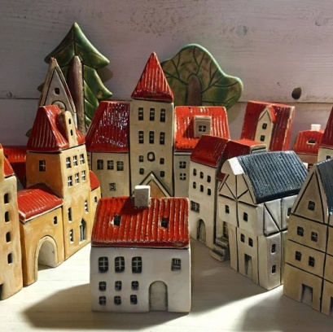

Варианты простых игр и упражнений с глиной:

- погрузить руки в глину;
- сжать, смять глину;
- растянуть ее;
- вытягивать глину;
- разрывать глину;
- протыкать ее;
- расплющить глину;
- сделать дырки;
- придать форму волны;
- скрутить глину.
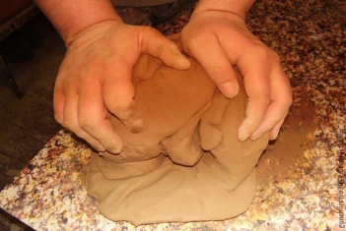

«Закройте глаза. Когда глаза закрыты, ваши пальцы и руки более чувствительны к глине. Когда ваши глаза открыты, они могут менять ваши ощущения. Попробуйте лепить с открытыми и закрытыми глазами…

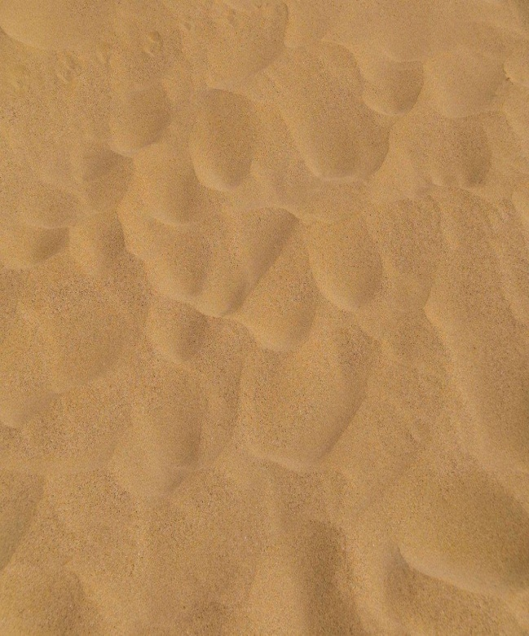
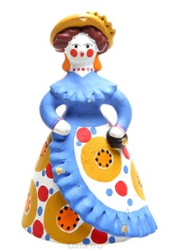

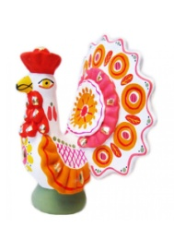

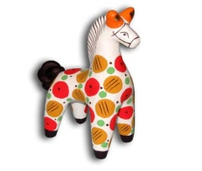

Если вы всё ещё задаётесь вопросом, стоит ли ребёнку работать с глиной, ответ очевиден – стоит.

Муниципальное казенное учреждение
«Центр социальной помощи семье и детям»
Беловского городского округа ул. Светлая, 6 тел.67-2-38

Муниципальное казенное учреждение
«Центр социальной помощи
семье и детям»
Беловского городского округа

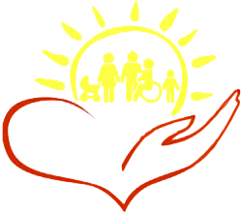

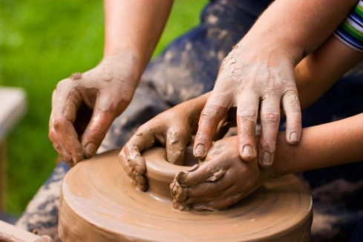

Глинотерапия в работе с особенными детьми

